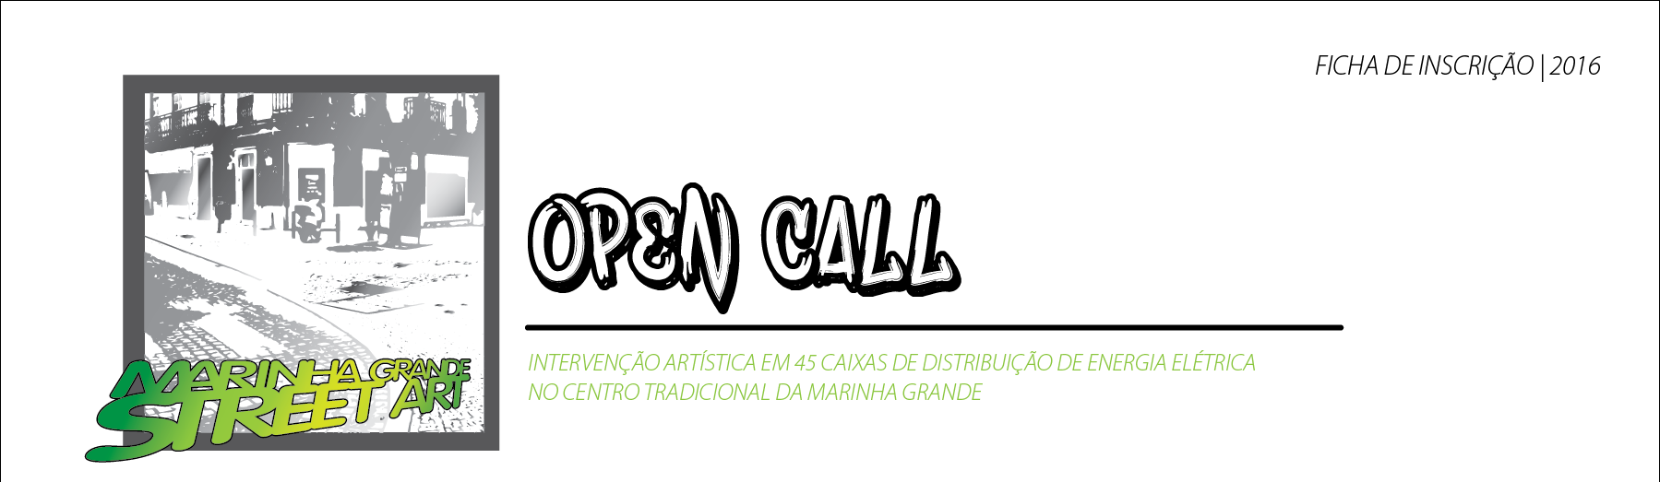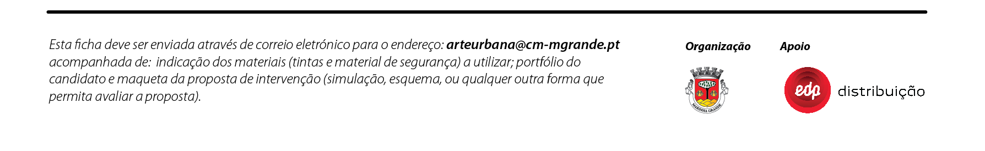

***NOME***

***MORADA***

***TELEMÓVEL***

***WEBSITE / PORTFÓLIO***

***MEMÓRIA DESCRITIVA***

***EMAIL***